**Светодиодная лента 12В RGB LS606 (IP20), LS607 (IP65) ТМ Feron**

**готовое решение.**

**Инструкция по эксплуатации.**

1. **Описание**
2. Светодиодная лента RGB TM Feron используется для декоративной подсветки помещений и зданий.
3. Светодиодная лента работает от напряжения 12В постоянного тока, что делает ее применение безопасным и надежным.
4. Подключение ленты осуществляется через адаптер 12В и контроллер светодиодной ленты, идущие в комплекте.
5. **Технические характеристики**

|  |  |  |  |  |  |  |  |  |
| --- | --- | --- | --- | --- | --- | --- | --- | --- |
| характеристики | LS606 | | | | LS607 | | | |
| Напряжение питания | 12В | | | | | | | |
| Потребляемая мощность | 7,2Вт/м | | 14,4Вт/м | | 7,2Вт/м | | 14,4Вт/м | |
| Длина ленты в комплекте | 3м | 5м | 3м | 5м | 3м | 5м | 3м | 5м |
| Максимальная мощность адаптера 12В в комплекте | 30Вт | 48Вт | 48Вт | 72Вт | 30Вт | 48Вт | 48Вт | 72Вт |
| Количество светодиодов, шт./м | 30 | | 60 | | 30 | | 60 | |
| Тип светодиодов | Smd5050 | | | | | | | |
| Минимальный отрезок ленты | 5см (60smd/m), 10см (30smd/m) | | | | | | | |
| Цвет свечения | RGB | | | | | | | |
| Дальность передачи | 6м (МАКС.) | | | | | | | |
| Рабочая температура | -25°..+50°С | | | | | | | |
| Степень защиты от пыли и влаги | IP20 | | | | IP65 | | | |
| Ширина ленты | 10мм | | | | | | | |

1. **Комплектация**
2. Светодиодная лента/катушка.
3. Адаптер 12В армированный вилкой для подключения к розетке переменного тока 230В.
4. Контроллер с пультом управления (инфракрасный диапазон 20 режимов, регулировка яркости).
5. Инструкция по эксплуатации и гарантийный талон.
6. Блистерная упаковка.
7. **Монтаж и подключение**
8. Извлеките светодиодную ленту и адаптер питания из упаковки.
9. Проверьте работоспособность ленты. Соедините светодиодную ленту с контроллером, а контроллер с адаптером через специальные разъемы, а затем подключите адаптер к сети переменного тока 230В (см. рисунок), затем включите питание. Извлеките пластиковую вставку из батареечного отсека пульта управления. Проверьте режимы работы контроллера. Выключите питание.

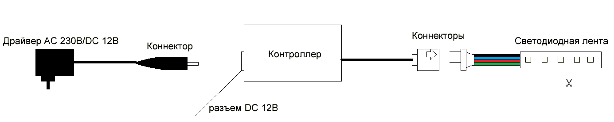

1. Смонтируйте ленту на монтажной поверхности. Клеевой состав ленты предназначен для установки ленты в теплом и сухом помещении на чистой гладкой поверхности. При использовании ленты в других условиях, необходимо использовать дополнительные способы крепления ленты. Например, специальный клей, крепежные клипсы или стяжки и т.п. Рекомендуется монтировать ленту в специальный алюминиевый профиль ТМ Feron – это обеспечит надежное крепление ленты на поверхности, качественный теплоотвод и, следовательно, долгую бесперебойную эксплуатацию светодиодной ленты.
2. Светодиодную ленту можно резать на кратные отрезки. Длина минимального отрезка ленты 5см. Отрезать ленту можно только в местах специально промаркированных на ленте. Для соединения ленты в местах среза используется специальный соединитель. Чтобы соединить отрезки влагозащищенной ленты, необходимо предварительно зачистить контактную часть ленты от верхнего защитного слоя.
3. После монтажа ленты подключите адаптер и контроллер согласно приведенной выше схеме и включите питание.
4. **Работа с пультом дистанционного управления.**

Контроллер светодиодной ленты (в комплекте) имеет 16 стационарных цветовых режимов и 4 динамических режима:

FLASH – переключение 3 цветов;

STORE – переливание трех цветов с медленной сменой оттенков;

FADE – переливание семи цветов;

SMOTH – переключение 7 цветов.

1. **Меры предосторожности.**
2. Беречь от перегибов под острым углом.
3. Беречь от попадания влаги.
4. Не допускать механических нагрузок.
5. Не повреждать токоведущие дорожки ленты.
6. Не отделять клейкий слой от подложки.
7. Использовать только со стабилизированным источником тока 12В.
8. Резку ленты проводить только в местах специально промаркированных на ленте.
9. **Гарантийные обязательства.**

* Замене подлежит продукция ТМ Feron не имеющая видимых физических повреждений.
* Светодиодная лента ТМ Feron может использоваться только с источниками питания ТМ Feron.
* Гарантийные обязательства выполняются продавцом при предъявлении правильно заполненного гарантийного талона (с указанием даты продажи, наименования изделия, даты окончания гарантии, подписи продавца, печати) и кассового чека продавца. Незаполненный гарантийный талон снимает с продавца гарантийные обязательства.
* Гарантия не распространяется в случаях использования на производстве, в целях извлечения прибыли, а также в других целях не соответствующих прямому применению продукции ТМ Feron предназначенной для бытовых нужд.
* Гарантия распространяется только на ассортимент, проданный через розничную сеть.